INFORME SEMANAL

El siguiente informe se debe entregar todos los viernes a las 10 am a Anderson Mazabel

En este caso se saca del 31 de mayo al 04 de junio.

La información para este informe se saca de la dashboard de reportes https://reportes.transfiriendo.com:444/ , debes desplegar la opción de dashboards, buscar el nombre de Consultar Por Día Recepción y seleccionar.
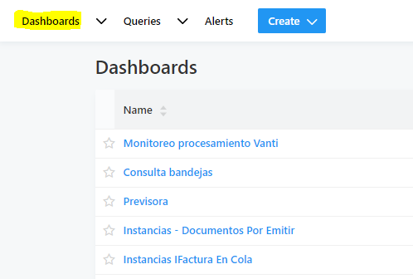
Una vez en Consultar Por Día Recepción modificamos la fecha y le damos aplicar cambios.
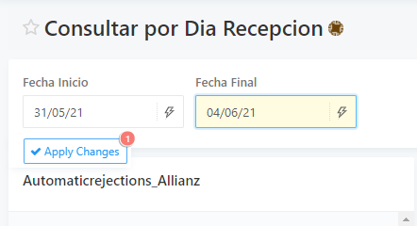
En cuanto los cambios se han aplicados se procede con el descargue de la información de los siguientes clientes para documentos recibidos (Receptions), rechazos (Automaticrejections) e inconsistentes(Orquestador).
Clientes: ALLIANZ, COLSANITAS, COMPENSAR, SEGUROS DEL ESTADO, TRANSFIRIENDO, SALUD y VANTI.

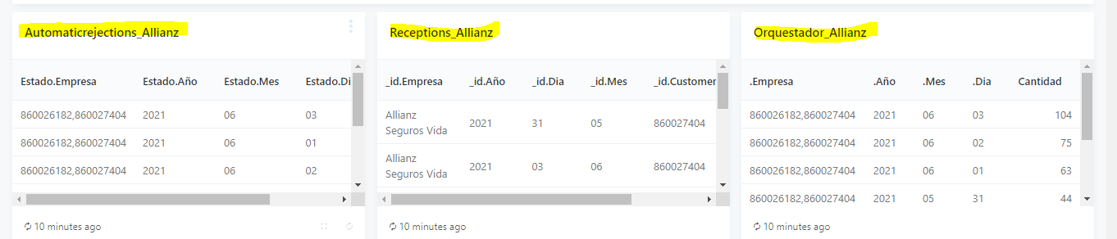

Empezamos a descargar los archivos de Receptions de Allianz, todos lo de reception van en el primer archivo descargado en este mismo van los rechazos y los inconsistentes.
Le damos clic en los tres puntos y descargamos el archivo Excel.
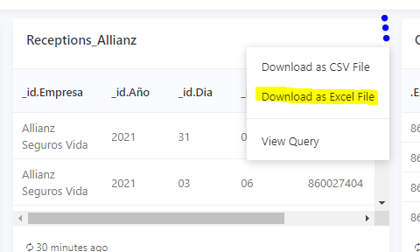

Una vez todos los archivos de receptions estén, debajo con los de automaticrejections y luego con los de orquestadores. Todos los documentos se unen en un solo archivo
En la columna B debe ir el año, en la C el día, en la D el mes y en la F la cantidad. Se debe acomodar todo ya que en los archivos de rechazos y inconsistentes la información esta diferente.
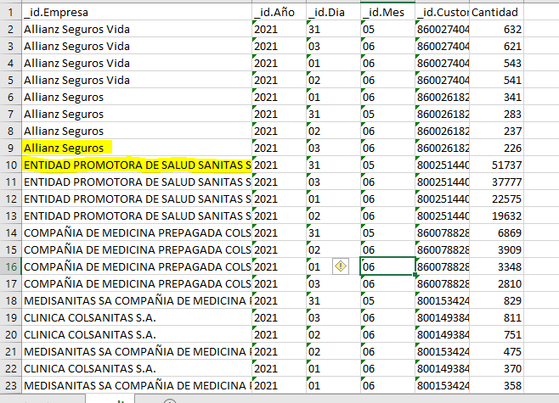
Cuando terminemos de unir todos los recibidos seguimos con los rechazados y cuando terminemos con los rechazados debemos mover la información de los rechazados de esta manera, columna E en la F e invertir la C con la D
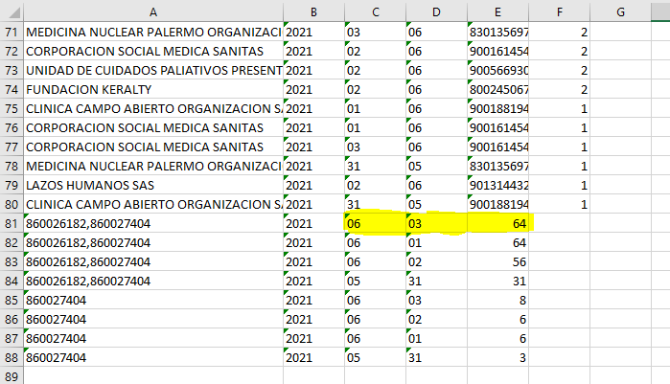
Tiene que quedar de la siguiente manera, luego de esto debemos seguir con los inconsistentes.
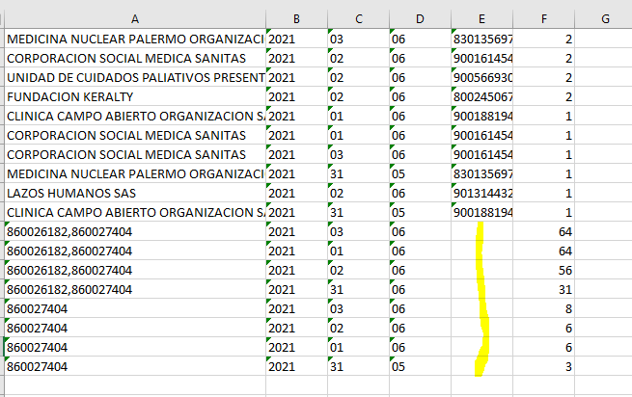
Después de enlistar todos los documentos de inconsistentes debemos acomodar la información, columna C a la B y de la E a la C.
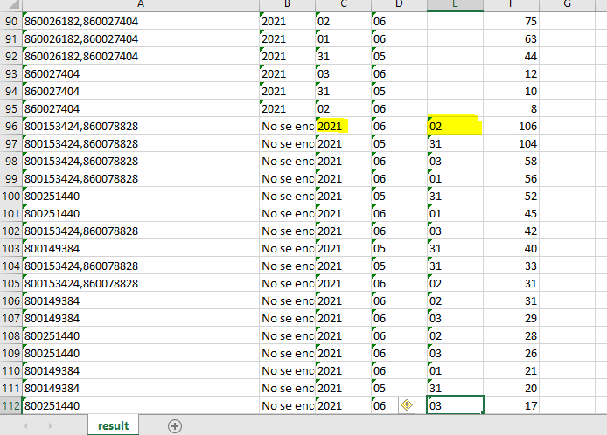
Luego eliminamos toda columna E.
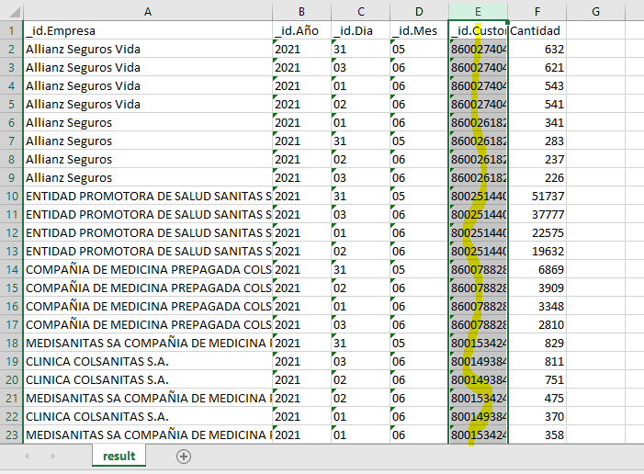

Debe quedar así
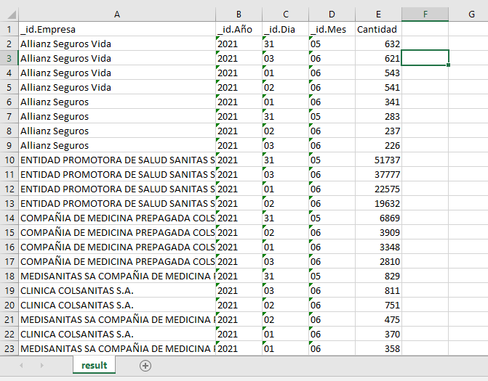
Una vez tengamos todos los documento unidos debemos hacer un filtro en id_Empresa, quitar la opción de seleccionar todo e ir buscando los NIT que están dobles buscarlos y ponerles el nombre correspondiente.
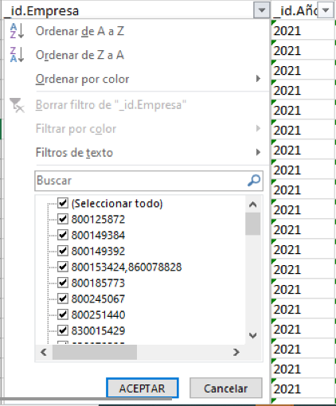
Para encontrar los nombres de la empresa por NIT tenemos un archivo llamado Perfiles por compañía.
Cada NIT que este así como el de la siguiente imagen debe buscarse y ponerle el nombre, esto se realiza con los NIT que salgan así.
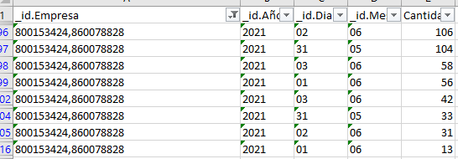
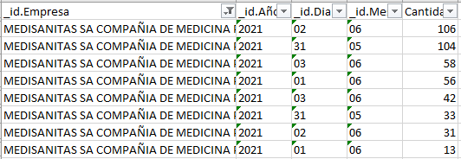
Después de que terminemos con los NIT por 2 o por 3 tenemos que cambiar todos los numero NIT por el nombre correspondiente del cliente y organizar todo de la A a la Z para asi hacer una formula y que todos los NIT estén con el nombre correspondiente.

En la columna F ponemos +BUSCARV luego FX y seleccionamos un NIT
